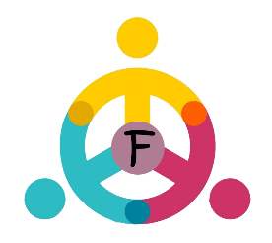
Objet connecté | Version : 1
Objet connecté | Date : 13 décembre 2022

Présentation

- Contexte
Nous avons différentes salles dans les locaux d’Adimaker. Seulement, nous ne connaissons pas la qualité de l’air.

- Dates (début et fin)
Du 9 décembre 2021 au 11 mars 2022.

Définition et objectifs du projet

- Objectif du projet
Sur un Dashboard récupéré la qualité de l’air des locaux.

- Résultats souhaités
Faire un objet connecté autonome en alimentation qui renverra toutes les caractéristiques de l’air à une Raspberry. La Raspberry devra créer une page web avec un Dashboard comprenant les mesures prises par l’objet connecté (CO2, température, humidité…).

- Livrables souhaités
L’objet qui contient les différents capteurs et qui renvoie les informations à la Raspberry qui elle-même créé la page web avec les informations des capteurs sur un Dashboard.
- Un objet connecté qui renvoie les caractéristiques de l’air.
- Un Raspberry qui créé un Dashboard sur une page web.
- Avoir les valeurs en direct.
- Une bonne esthétique si possible.

- Budget
Le budget n’est pas encore établi. Il sera défini au moment de la commande.
La commande sera celle choisi par le client, avec les composants demandés en accord par les différents groupes.

- Contraintes
Le peu de luminosité (à cause de la région) peut engendrer un problème pour la charge de la batterie.
Avoir un objet qui puisse se connecter à un nouveau réseau sans devoir à accéder au code de l’objet.
Trouver un accord avec les autres groupes afin de déterminer la commande des composants. (Trouver des composants qui correspondent à tous les groupes).

Acteurs du projet
Client :
FARDOUX Stéphane

Equipe projet :
WAVRANT Simon
LECOUFFE Robin
BODIN Baptiste
ADAMS Ambroise
CABRAL Ines

Validation


